用IDA反汇编动态库
最近，一直在学习如何利用IDA来反汇编动态库，这里把我的学习心得写下来。为简单起见，这里就自己所写的一个动态库里的一个简单函数进行一下反汇编，给出如何写出其C代码的详细过程，希望对新手有点帮助。废话少说，先给出其动态连接库的C代码如下
_declspec(dllexport) int add(char a, int b, int c[2])
{
int d = a + b + c[0] + c[1];
return d;
}
至于为什么要设置这样的参数，待会在反汇编时进行说明。下面给出其详细的反汇编过程,并补充相关的经验总结。
第一步、装载动态库文件” first .dll”,装载之后得到下面的截图：
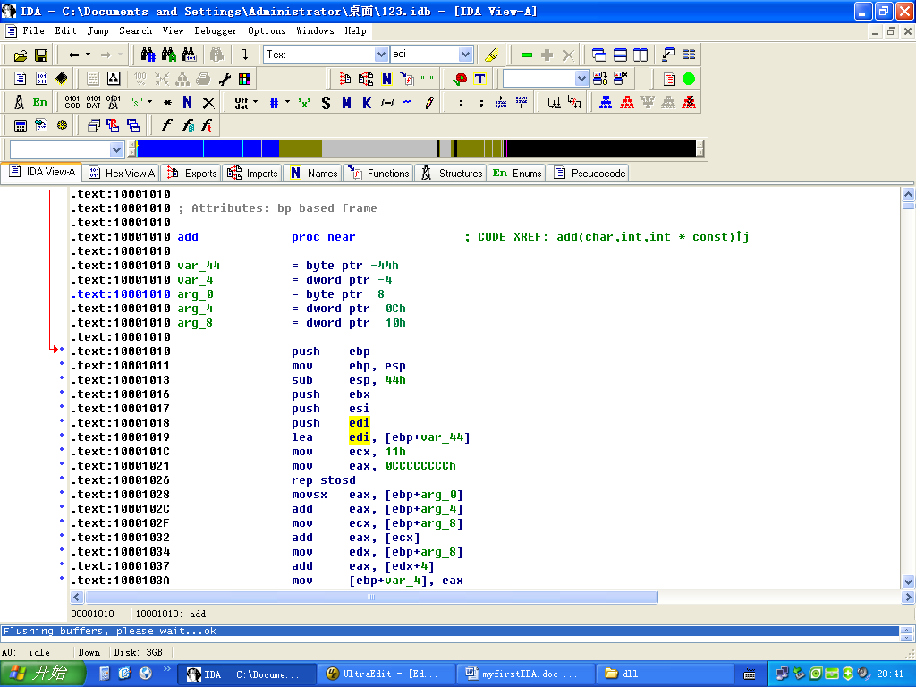
通过在Functions一栏中双击add函数，我们来到add()函数的地方（同上图），我们看到”text:10001010 add proc near ; CODE XREF: add(char,int,int * const)j”这样一栏显示了add函数的参数，虽然有点出入，但大体正确。可能是因为add函数本身比较简单，所以IDA很容易就识别出了其参数，一般地，IDA是识别不出来的，网上有一个插件为”Flair.v5.20”据说可以部分地解决函数的参数识别问题，但这个软件我没有下载到，就不说这个了 。
第二步、我们看到”.text:10001010”这些栏有很多标示，在下面的汇编语句中会用到。我们看接下来的三行代码 ：
.text:10001010 push ebp
.text:10001011 mov ebp, esp
.text:10001013 sub esp, 44h
这三行代码模式基本上是固定的，（至少我遇到的都是这样）首先是保存ebp, 然后用ebp来保存esp的原始指向，再将esp的指向向上移动44h个字节，（当然这里44h不是固定的）为什么会有这样固定的代码呢？就代码 “sub esp 44h”而言，在原esp的基础上向上移动44h的字节空间，而 esp ----- esp-44h这个44h的空间是为了存放一般变量的。其他两行相信读者很容易理解其理由。
第三步、看下面三行代码.
.text:10001016 push ebx
.text:10001017 push esi
.text:10001018 push edi
当我们在函数的开头看到这样的代码时,而后面又没有紧跟着”call + function”时，我们大可不用理解，因为这些push语句目的都是为了不破坏原始ebx,esi,edi的值而将他们保存起来，并且这里我们可以看到，是保存在esp-44h之上的。也就是说，如果我们看到函数的开头出现将寄存器push进esp-x之上的空间（我们将”esp-x 至 esp”的堆栈空间成为“一般变量栈空间”），这里就是指push进esp-44h之上的堆栈空间，我们不用去关心，在函数末尾肯定会有相应的代码将他们还原的。（待会我们会看到）
第四步、继续向下看，进入关键代码段。在做进一步解释之前我先画一幅堆栈图。如下 ：

edi
exi
ebx

一
般
变
量
堆
栈
空
间

can1
can2
can3
ebp = esp (假设这里是最先的esp ,
且值为0x0013ff80, “1000101代码”)
(esp-44h)指向,为(0x0013ff80-44h)
esp-44h之上的空间
ebp+arg_0
ebp+arg_4
ebp+arg_8
好了，有了上一幅图，说明起来会容易些。看接下来的四条代码 ：
.text:10001019 lea edi, [ebp+var_44]
.text:1000101C mov ecx, 11h
.text:10001021 mov eax, 0CCCCCCCCh
.text:10001026 rep stosd
这四条代码和上面的三条代码一样，其模式一般是固定不变的。其作用就是实现了“一般变量栈空间”的初始化。这里将图中所示的“一般变量栈空间“初始化为0xCCCCCCCC.其具体的代码解释如下 ：
lea edi, [ebp+var_44] : edi = ebp + vat_44
mov ecx, 11h ： ecx = 0x11h
mov eax, 0CCCCCCCCh : eax = 0xCCCCCCCC;
rep stosd : for(int i1=0; i1<ecx; i1++)edi[i1] = eax;
这里因为ecx=0x11(44h/4),所以将整个“一般变量栈空间”全部初始化为eax=0xCCCCCCCC;
这下就清楚了为什么上面的四条代码一般模式是固定的，原因就是对将要用到的“一般变量栈空间”进行初始化。
第五步、进入核心代码段
.text:10001028 movsx eax, [ebp+arg_0]
.text:1000102C add eax, [ebp+arg_4]
.text:1000102F mov ecx, [ebp+arg_8]
.text:10001032 add eax, [ecx]
.text:10001034 mov edx, [ebp+arg_8]
.text:10001037 add eax, [edx+4]
.text:1000103A mov [ebp+var_4], eax
.text:1000103D mov eax, [ebp+var_4]
从图上我们可以知道arg_0,arg_4,arg_8分别是0x8,0xc,0x10。(要是从图上看不清，请参考文件”first.txt”)代码”movsx eax, [ebp+arg_0]”表示将[ebp+arg_0]的值进行有符号扩展后传给eax。但是这里的[ebp+arg_0]究竟是什么呢？我们假设[ebp+arg_0]=can1,如图，那么”movsx eax, [ebp+arg_0]”就表示”eax = (char)can1”。因为我们有源代码，我们知道函数add()的参数为 int add(char a, int b, int c[2])，这样我们有理由怀疑(char)can1就是char a,即add的第一个参数。我们接着看下一条代码：” add eax, [ebp+arg_4]”，有了上面的猜想，我们不无理由认为[ebp+arg_4]就是can2，这样就实现了eax = can1+can2;再看代码” mov ecx, [ebp+arg_8]”和” add eax, [ecx]”，我们可以猜想得到[ebp+arg_8]其实是一个地址，因为后面有” add eax, [ecx]”这样的代码，表示为将ecx所指向的地址的值传给eax。所以肯定这就是can3，即一个int型的地址参数。” add eax, [ecx]”之后，eax = can1+can2+can3[0]。接下来的两行代码” mov edx, [ebp+arg_8”和” add eax, [edx+4]”与上面的相似，实现了eax = can1+can2+can3[0]+can3[1]。再看剩下的两行代码，” mov [ebp+var_4], eax”，” mov eax, [ebp+var_4]”，这两行代码是先将eax的值赋给[ebp+var_4]，再将其值给eax。第一行代码其实是将结果储存在[ebp+var_4]，第二行代码是将返回值给eax。（一般地，函数的返回值要是是int型的话，都会将返回值赋给exa，这也可以看成是一种固定的模式）。到这里，函数基本上完成了，这里可以看出为什么将add函数的参数设置成char，int和int*了，目的就是为了认清楚原来的参数是放在堆栈中具体什么地方就目前可见，函数的第i个参数放在esp+4+i*4所指的堆栈中（i从1开始，esp是指最先的栈顶指针，后来传给了ebp）（一般第一个参数都是从[ebp+arg_0]开始，而arg_0一般为8，其他的参数依次放置）。同时我们也看到了参数返回的值会存放在寄存器eax中。这些到底是不是固定的，由于自己刚入门，不敢随便肯定。
第六步、接下来的代码基本上就是还原先前存储的寄存器，就不做详细解释了。
.text:10001040 pop edi
.text:10001041 pop esi
.text:10001042 pop ebx
.text:10001043 mov esp, ebp
.text:10001045 pop ebp
.text:10001046 retn
.text:10001046 add endp
好了，到这里，我们对用IDA反汇编动态库文件有了一定的认识和经验积累。但是这样反汇编成C语言似乎太慢了，对于这个简单的add()函数还好，遇到难一点的函数那就说不定了。好在我们有”hexray”这个将汇编代码转成C语言代码的插件，下面我们就用试着用这个插件来写C代码。
加载first.dll文件后，同样在”Functions”一栏双击函数add，来到view的add函数区。按F5键，得到如下的截图
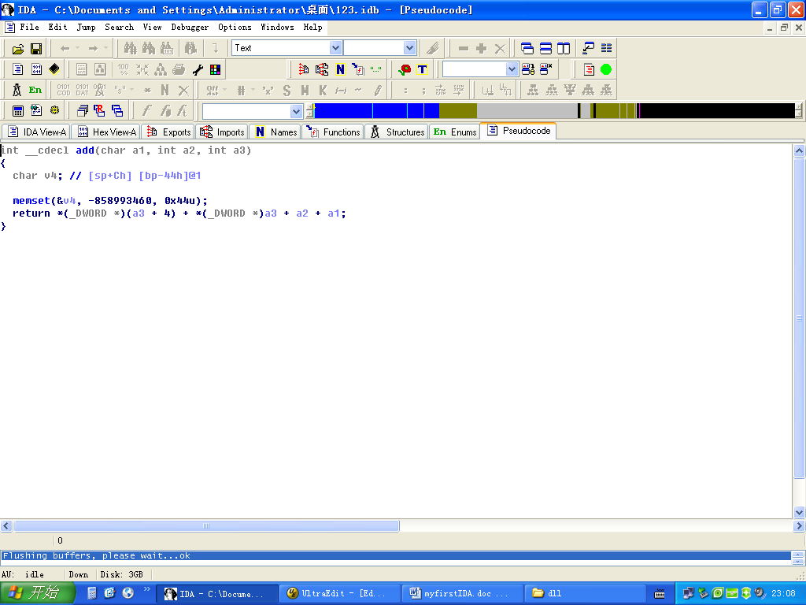 int __cdecl add(char a1, int a2, int a3)
{
char v4; // [sp+Ch] [bp-44h]@1
memset(&v4, -858993460, 0x44u);
return *(_DWORD *)(a3 + 4) + *(_DWORD *)a3 + a2 + a1;
}
这里很明显Hexray在做转换时，第三个参数没有分清是地址还是值，没关系，在下面的代码中我们看到*(_DWORD *)(a3 + 4)这样的代码，其实就是a3[4/4] = a3[1],后面的*(_DWORD *)a3就是a3[0]了。很多时候，都会出现上面的强制转换问题，比如遇到代码
*(_DWORD *)(str + 4*i)那么一般地，str就是一个地址，代码本身就表示是str[i]（要对这些常见的转换做出很快的反应以节省时间）。这样，Hexray就直接帮我们转换得到了源代码。当然，有时候Hexray的转换是不可信的，这时我们就要写程序进行检测了。接续看上面的代码，char v4； 和后面紧跟着的memset(&v4, -858993460, 0x44u)其实就是将“一般变量栈空间”初始化为-858993460=0xcccccccc，这两行代码一般是固定模式的，其作用都是将“一般变量栈空间”初始化，一般不用管，接下来的才是真正的代码区。
既然这里我们说到了Hexray的转换问题，这里我们不妨将所见到的几个常见转换问题规整出来，以便以后我们更快地根据DLL得到C源代码。
- 如果函数的参数中出现int*这样整型指针，Hexray一般会视为int型进行转换，（原因就是因为地址int*其实也是一个整形，只不过是表示一个地址而已）。怎样看出这样的转换问题呢，很简单，一般出现这样的转换问题，在转换的C代码中都有像 “*(_DWORD *)(par + 4*i)”这样的代码，（其中par是函数中的一个整型参数），这时一般地，我们能肯定转化除了问题，直接将“*(_DWORD *)(par + 4*i)”改成par[i]就可以了。更简单的改写，就是直接利用hexray的改写功能进行改写，如上面的那个Dll文件中的add()函数，Hexray转换得到的最初C代码如图：
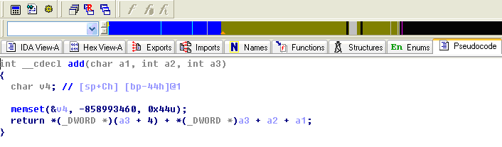
在add函数上点击右键，选择Set item type Y，如图：
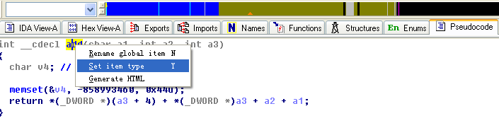
点击之后得到 ：
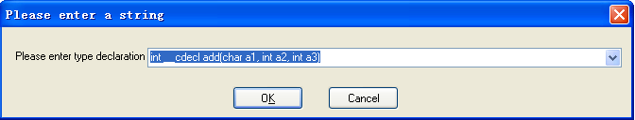
将int a3修改成int *strnum，点ok保存，我们发现Hexray转换的C代码也发上了改变，如图：
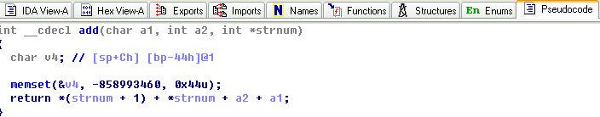
到这里我们不得不佩服Hexray的智能化。同样地，和上面出现的转换问题相似，hexray在转换过程中要是函数有参数char *str型，那么hexray一般也会将参数识为int型，其原因不再罗嗦了。那么怎样发现这样的转换问题呢？和上面的原理一样，在C代码中一般会有如下的代码出现 ：
*(_BYTE *)(str + i)
（注意：这里已经不是4*i了，为什么，因为一个int型占4个字节，而一个char型只占1个字节，所以是i而不是4*i了，类似地我们可以推测，参数要是是short *str，那么C代码中一般就会出现*(_WORD *)(str + 2*i)，究竟是不是这样，可以写个Dll函数尝试一些）
看到这样的代码，我们一般敢肯定Hexray将char *str转换成了一个整型。出现了转换问题，我们用上面的办法将他们修改过来就行了。
要是不是参数，而是在函数体内部我们定义了一个int *str类型或者char *str类型的数 组，那么这时Hexray会不会将他们转换成int 型呢？未必，Hexray有的时候能认出来，有的时候又分不出来，但我们怎么才能看出来呢。第一、看代码中也没有如上所说强制转换问题，要是有的话我们照葫芦画瓢就可以了。第二、也有看不出来的，比如我们在代码中定义了int *str[100]。但是我们只用到其中的前3个数字，那么hexray一般不会出现强制转换，直接就在”一般变量栈空间”的一块连续地址空间存放了要用的前三个数字，这可能是Hexray的一种优化吧。（注意 ：可以从转换得到的C代码后面的注释看出是不是连续的，如：int v6// [sp+5Ch] [bp-188h]@1， int v7; // [sp+58h] [bp-18Ch]@1，int v8; // [sp+54h] [bp-190h]@1就能很明显地根据后面的注释看出是一个连续空间。）
- 总结起来，要确定在转换中是否出现了转换问题，最主要的是看代码中是不是有强制转换的代码，如 ：*(_DWORD *)(str + 4*i)，*(_BYTE *)(str + i)等。要是有。我们可以认为出现了转换问题，没有那更好了。
说明 ：上面所说的一切都不是绝对的，只是我的一个经验总结。毕竟插件是人家的，并不清楚插件中的代码是如何处理，所以具体的情况我们还需具体对待。

int v6// [sp+5Ch] [bp-188h]@1
int v7; // [sp+58h] [bp-18Ch]@1
int v8; // [sp+54h] [bp-190h]@1

利用上面的一些经验，我们来看下面的一个dll文件”second.dll”，同样我们也对里面的一个函数char* initstr(int n, char *str, int len)进行跟踪得到C代码。同样先给出真正的C代码如下 ：
_declspec(dllexport) char* initstr(int n, char *str, int len)
{
if(len < n) return NULL;
for(int i1 = 0; i1 < n; i1 ++)
{
str[i1] = i1+1;
}
return str;
}
尽管我们用Hexray能很容易地得到上面的C 代码，但是我们这里还是一步步先来看一下汇编代码，一是看看我们上面所获取的经验是不是可以用上，二是我们进一步熟悉汇编代码。
好了，在加载second.dll文件之后，我们得到如下的截图 ：
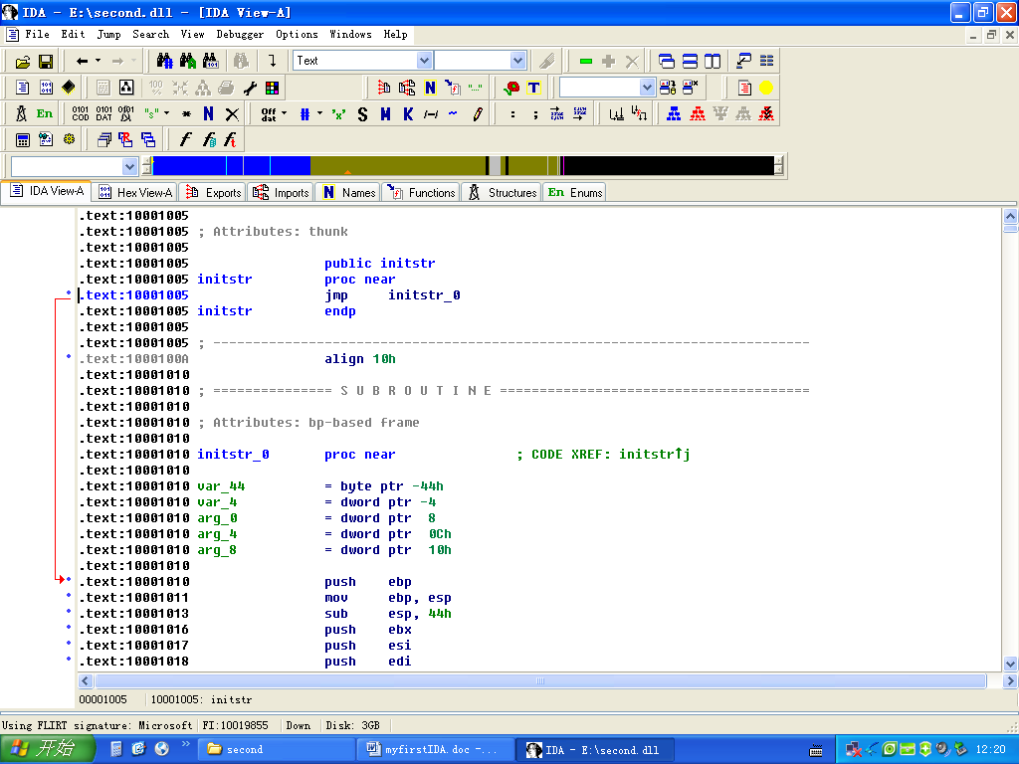
具体的代码可以参考文件“second.txt”。这个代码比上面的代码稍微复杂些。没事，看代码：
.text:10001010 push ebp
.text:10001011 mov ebp, esp
.text:10001013 sub esp, 44h
.text:10001016 push ebx
.text:10001017 push esi
.text:10001018 push edi
.text:10001019 lea edi, [ebp+var_44]
.text:1000101C mov ecx, 11h
.text:10001021 mov eax, 0CCCCCCCCh
.text:10001026 rep stosd
上面列出的代码我们再熟悉不过了，都是些固定的模块，不用去细看了。接下来看下面的代码 ：
.text:10001028 mov eax, [ebp+arg_8]
.text:1000102B cmp eax, [ebp+arg_0]
.text:1000102E jge short loc_10001034
.text:10001030 xor eax, eax
.text:10001032 jmp short loc_10001061
根据上面的经验，我们知道[ebp+arg_0]里面放的就是第一个参数。代码意思大体如下：
.text:10001028 ： 将参数3传给eax
.text:1000102B ： eax与参数1比较，即第三个参数与第一个参数比较
.text:1000102E ： if(eax>=[ebp+arg_0]) goto loc_10001034;else do nothing
.text:10001030 ： eax = 0;。
.text:10001032 ： goto loc_10001061
继续看接下来的代码 ：
.text:10001034 loc_10001034: ; CODE XREF: initstr_0+1Ej
.text:10001034 mov [ebp+var_4], 0
.text:1000103B jmp short loc_10001046
(以上的代码其实就是for(i = 0; …… ) 的模式 )
上面的代码没什么好说的，我们继续往下看 ：
.text:1000103D loc_1000103D: ; CODE XREF: initstr_0+4Cj
.text:1000103D mov ecx, [ebp+var_4]
.text:10001040 add ecx, 1
.text:10001043 mov [ebp+var_4], ecx
上面的代码相当于[ebp+var_4]++; for(i=0; i??; i ++)
继续向下：
.text:10001046 loc_10001046: ; CODE XREF: initstr_0+2Bj
.text:10001046 mov edx, [ebp+var_4]
.text:10001049 cmp edx, [ebp+arg_0]
.text:1000104C jge short loc_1000105E
(for(i=0;i<can1; i ++))
.text:1000104E mov eax, [ebp+var_4]
.text:10001051 add eax, 1
.text:10001054 mov ecx, [ebp+arg_4]
.text:10001057 add ecx, [ebp+var_4]
.text:1000105A mov [ecx], al
.text:1000105C jmp short loc_1000103D
.text:1000105E loc_1000105E: ; CODE XREF: initstr_0+3Cj
.text:1000105E mov eax, [ebp+arg_4]
.text:10001061
.text:10001061 loc_10001061: ; CODE XREF: initstr_0+22j
.text:10001061 pop edi
.text:10001062 pop esi
.text:10001063 pop ebx
.text:10001064 mov esp, ebp
.text:10001066 pop ebp
.text:10001067 retn
.text:10001067 initstr_0 endp
跳转到loc_10001061:就意味着函数体的结束，我们看到在代码
.text:10001032 jmp short loc_10001061
中，就直接跳转到结束处，即if(can3<can1)就直接结束了，此时的exa=0;
所以有”if(can3<can1) return 0;”
下面的代码构成了一个循环，
.text:1000103D loc_1000103D: ; CODE XREF: initstr_0+4Cj
.text:1000105C jmp short loc_1000103D
从夹在中的代码
.text:10001049 cmp edx, [ebp+arg_0]
.text:1000104C jge short loc_1000105E
从这段循环代码我们看到IDA是怎样反汇编一个for循环的 ：
- 出现如下的代码模块 （对计数器i的初始化）
.text:1000103D loc_1000103D: ; CODE XREF: initstr_0+4Cj
.text:1000103D mov ecx, [ebp+var_4]
.text:10001040 add ecx, 1
.text:10001043 mov [ebp+var_4], ecx
这就相当于for(i=0; ……)
- 接下俩的代码模块相当于实现for(i=0;i???; i ++)中的i++功能。
.text:1000103D loc_1000103D: ; CODE XREF: initstr_0+4Cj
.text:1000103D mov ecx, [ebp+var_4]
.text:10001040 add ecx, 1
.text:10001043 mov [ebp+var_4], ecx
- 接下来的模块就实现了for(i=0;i<can1;i++)中的i<can1功能。
可见，IDA在实现一个for循环时，首先初始化 i=num; 然后 i+=n; 最后是for循环中间判定功能的实现。
剩下的代码就说其中几条吧
.text:1000105E mov eax, [ebp+arg_4]
这条代码实际上是将返回的char的指针放在了eax里面当做返回。这和我们上面的经验猜想符合。从代码
.text:10001057 add ecx, [ebp+var_4]
.text:1000105A mov [ecx], al
我们很容易看出[ebp+var_4]是一个指针（因为有[ecx]），而且很可能还是一个char型的指针(因为传给[ecx]的是一个字节al)
其他的代码这里就不说了。突然发先一个问题：在函数刚开始的时候都会有相应的标示，这个函数的标示如下：
.text:10001010 initstr_0 proc near ; CODE XREF: initstrj
.text:10001010
.text:10001010 var_44 = byte ptr -44h
.text:10001010 var_4 = dword ptr -4
.text:10001010 arg_0 = dword ptr 8
.text:10001010 arg_4 = dword ptr 0Ch
.text:10001010 arg_8 = dword ptr 10h
这些 标示有什么用呢？我的猜想如下：
.text:10001010 var_44 = byte ptr -44h
这一条标示表明“一般变量栈空间”的大小为44h.
.text:10001010 var_4 = dword ptr -4 这一条表明什么呢？暂时不清楚
剩下的三行
.text:10001010 arg_0 = dword ptr 8
.text:10001010 arg_4 = dword ptr 0Ch
.text:10001010 arg_8 = dword ptr 10h
表明参数有三个，依次放在[ebp+arg_0]，[ebp+arg_4]，[ebp+arg_8]里面。（ebp就是最初的esp）
也不知道上面的猜测对不对。仅当一种猜测吧！
接下来我们看看hexray给我们转换的C代码
int __cdecl initstr_0(int a1, int a2, int a3)
{
int result; // eax@2
int v4; // [sp+4Ch] [bp-4h]@3
if ( a3 >= a1 )
{
v4 = 0;
while ( v4 < a1 )
{
*(_BYTE *)(v4 + a2) = (_BYTE)v4 + 1;
++v4;
}
result = a2;
}
else
{
result = 0;
}
return result;
}
利用上面的经验，我们很容易将参数int a2改写成char *a2,其他的就不说多说了，注意一点，原来的初始化代码,如第一个例子中的“memset(&v4, -858993460, 0x44u)“这次并没有出来，不过这关系不大。暂且就到这里吧！技术含量很低，但愿对初学者有点用处，就倍感欣慰了

这里附上一句从名叫Boxer的作者所写的一片文章中摘抄下来的话
“
一般而言，ss:[ebp+4]处为返回地址
ss:[ebp+8]处为第一个参数值（这里是a），ss:[ebp+0Ch]处为第二个参数（这里是b，这里8+4=12=0Ch）
ss:[ebp-4]处为第一个局部变量（这里是c），ss:[ebp]处为上一层EBP值
ebp和函数返回值是32位，所以占4个字节
“

